1：文件描述

1：项目主要放置在svn目录静态工程中（路径：svn服务器目录/yttx/静态工程）

2： 文件包括项目目录和构建工程的自动化配置文件（gruntfile.js和package_工程名.json）

3：文件命名为“项目中文名称(项目英文名称)”

4：项目区分新旧系统，新系统标注了(新),旧系统没有标注

2：目录描述

一： 项目目录结构为（如图所示）：

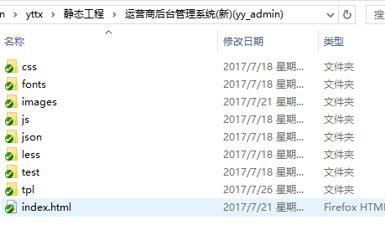

1：css:样式文件

2：fonts:图标文字文件

3：images:图片资源文件

4：js:脚本文件

5：json:测试状态下引入的本地请求文件

6：less:编译生成css样式文件的预处理文件

7：tpl:模板文件或者html静态文件，对应旧系统中app目录

8：index.html：系统引导页面，也就是首页，对应旧系统中app/index.html

二：Gruntfile.js文件，package_项目名称.json

这两个文件为项目自动化配置文件，搭配一起使用。

1：其中Gruntfile.js主要配置项目生成目录，功能选项配置，如less编译css，css压缩，javascript合并，JavaScript压缩，图片压缩，多个图片合并等。

2：package_项目名称.json文件为自动化配置同一备注和指定生成路径等

3：配置描述

样式：

老系统：样式由admin.css（系统样式）+base.css(自定义样式)组成

新系统：样式合并为base.css

脚本：

老系统：模块+commom(公共)+plugins(插件)+widgets(自定义组件)

新系统：框架+app(指令+模块+服务+配置)+base（公共）+plugins(插件)。

其中配置文件为(app.js+config.js+config.lazyload.js+config.router.js)。

1：app.js：为系统基本依赖库或框架配置

2：config.js为配置请求域名，系统缓存唯一索引，部分公用dom节点id值。

3：config.lazyload.js为延迟加载资源文件配置

4：config.router.js为路由切换配置

4：问题描述

1：切换测试环境和开发环境，老系统需要查找和替换所有js文件中请求地址。新系统只需修改js/app/config.js目录中已经指定的请求地址就行

2：新系统菜单嵌套层次最多为6层，如需更多需配置js/app/config.js目录中指定的最大菜单层级

3：关于新系统中组织机构模块的权限部分，后台设计有重大缺陷，复杂且不利于扩展，建议后台有时间重构

5：开发环境描述

1：旧系统主要为bootstrap+jquery构建

2：旧系统主要为angular+bootstrap+jquery构建

3：less编译css, grunt自动化处理资源

6：部署环境描述

1：测试环境工程目录放置路径：10.0.5.226 (/usr/local/tomcat/tomcat_bms/webapps

)

2：正式环境工程目录放置路径：112.74.207.132 (/usr/local/tomcat/tomcat_bms/webapps

)

3：前端后台项目都为(项目名称_admin)命名

7：其他描述

1：分仓系统，因为接口大部分不通，且需要有变，目前已停止开发

2：svn中产品文档（布住网后台管理新版迭代07.7.12）需迭代